**SER-300 – Introdução ao Geoprocessamento - 2016**

**Exercício: Uso da linguagem LEGAL/Spring para determinação de Índices de Vegetação**

**Bruna Lahos de Jesus Bacic**

**Objetivo:** Com base em imagens OLI Landsat-8 calcular os índices de vegetação NDVI e o EVI diretamente à partir dos níveis digitais(ND) de seus pixels, que estão representados em 16 bits. Para um resultado melhor, é só fazer a transformação de ND para Radiancia no Topo da Atmosfera (TOA), antes da obtenção dos índices, observar que nas imagens OLI Landsat-8 as frequências red e nir correspondem às bandas 4 e 5 respectivamente, enquanto a frequencia blue corresponde à banda 2.

Imagem utilizada: OLI/Landsat órbita/ponto 219/76. Datada de Agosto/2015. Recorte na área de Interesse: Região Metropolitana de São Paulo.

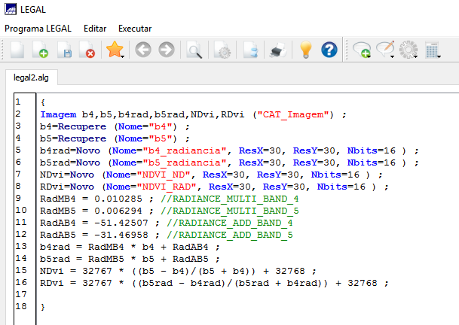

Resultado b4_radiancia

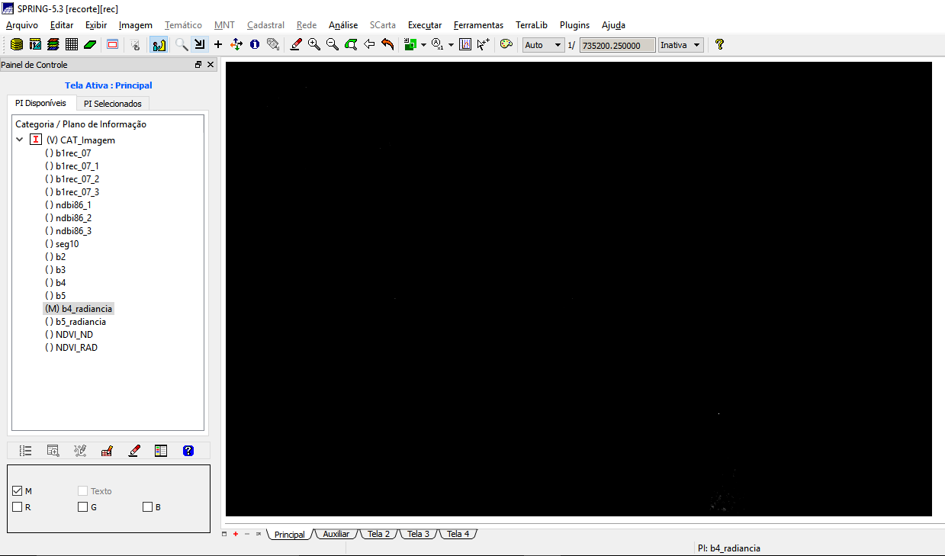

Resultado b5_radiancia

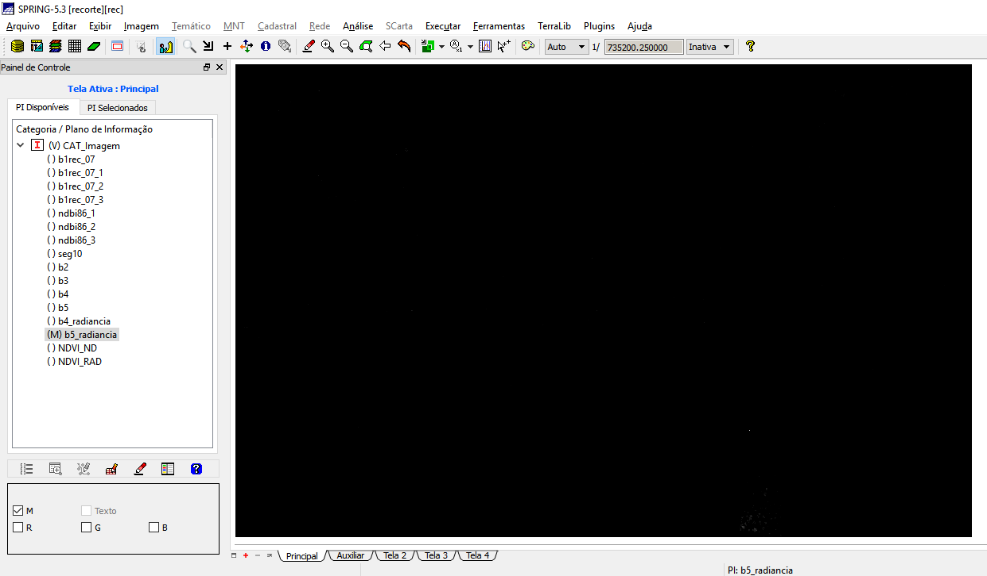

NDVI_ND

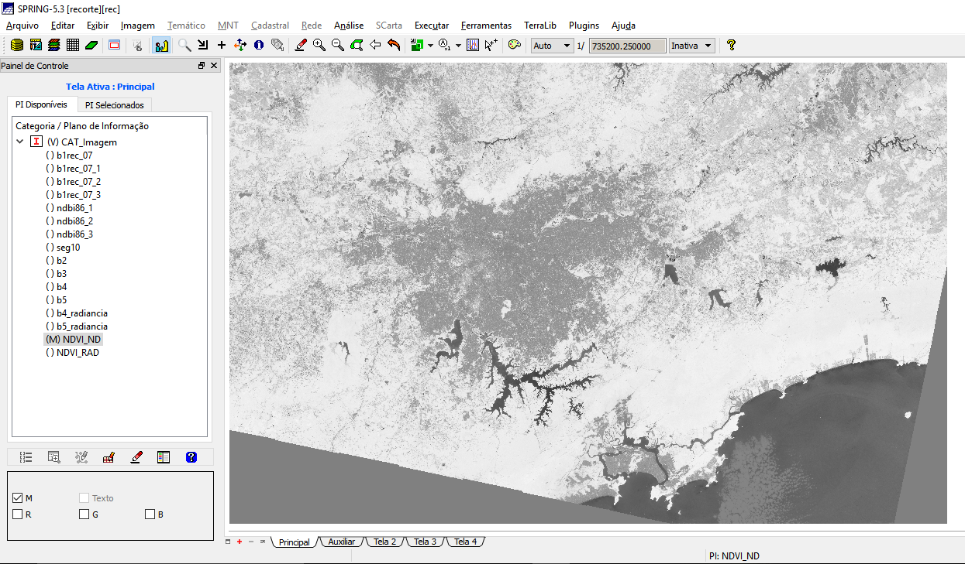

NDVI_RAD

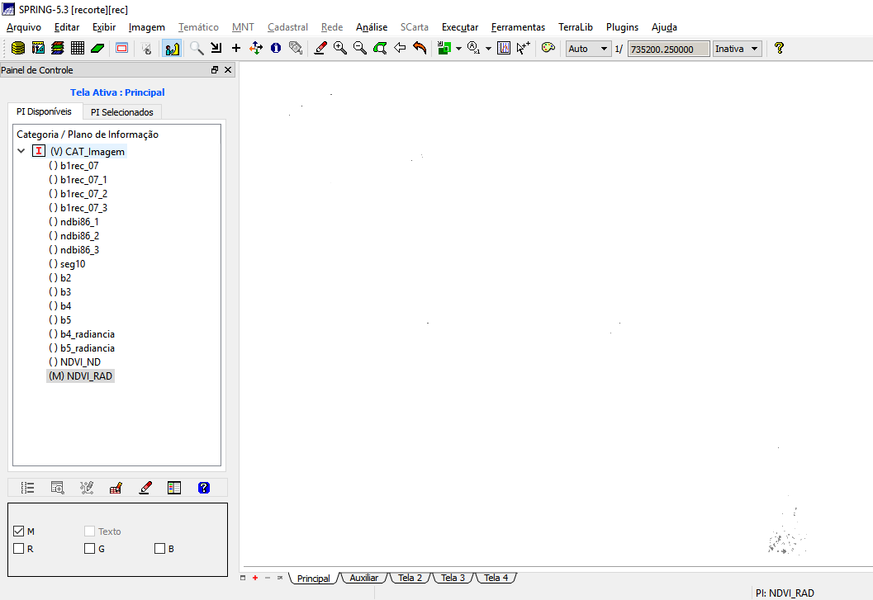

**Considerações Finais**

Os resultados não foram satisfatórios, pois as bandas geradas pelo LEGAL correspondentes a b4_radiancia e b5_radiancia ficaram estouradas (pretas) e consequentemente o NDVI_radiancia foi representado apenas com ruídos na área onde nuvens estão cobrindo o mar. Somente o NDVI_ND obteve resultado coerente com o esperado. Os erros podem ter sido originários na versão utilizada do software Spring 5.3 ou na aquisição das imagens na plataforma Glovis/USGS.